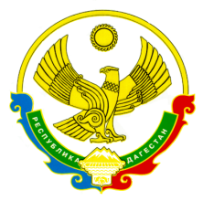
АГЕНТСТВО ПО ОХРАНЕ КУЛЬТУРНОГО НАСЛЕДИЯ
РЕСПУБЛИКИ ДАГЕСТАН
(Дагнаследие)

ПРИКАЗ

№________ «___»________ 2024 г.

Об утверждении границ территории объекта культурного наследия регионального значения «Домусульманское кладбище», XIII в.,

(Республика Дагестан, Буйнакский район, с. Халимбекаул, 1,5-2 км к северо-западу от села)

В соответствии со ст. 3.1 и ст. 5.1 Федерального закона от 25 июня 2002 г. № 73-ФЗ «Об объектах культурного наследия (памятниках истории и культуры) народов Российской Федерации» (Собрание законодательства РФ, 2002, № 26, ст. 2519; 2023, № 43, ст. 7606), ст. 7 Закона Республики Дагестан от 3 февраля 2009 г. № 7 «Об объектах культурного наследия (памятниках истории и культуры) народов Российской Федерации, расположенных на территории Республики Дагестан» (Собрание законодательства Республики Дагестан, 2009, № 3, ст. 77; интернет-портал правовой информации Республики Дагестан (www.pravo.e-dag.ru) 2024, 6 марта, № 05004013028), Приказ Минкультуры России от 04.06.2015 № 1745 «Об утверждении требований к составлению проектов границ территорий объектов культурного наследия» (официальный интернет-портал правовой информации (http://www.pravo.gov.ru), 2015, 26 августа, № 0001201508260013, официальный интернет-портал правовой информации (http://pravo.gov.ru), 2024, 2 февраля, № 0001202402280005) и Положением об Агентстве по охране культурного наследия Республики Дагестан, утвержденным постановлением Правительства РД от 18 ноября 2016 г. № 342 (официальный интернет-портал правовой информации (www.pravo.gov.ru), 2016, 23 ноября, № 0500201611230005; интернет-портал правовой информации Республики Дагестан (www.pravo.e-dag.ru) 2024, 26 апреля № 05002013302),

приказываю:
- Утвердить границы территории объекта культурного наследия регионального значения «Домусульманское кладбище», XIII в., расположенного по адресу: Республика Дагестан, Буйнакский район, с.Халимбекаул, 1,5-2 км к северо-западу от села, регистрационный номер в АИС ЕГРОКН 051721122110005, согласно приложению № 1 к настоящему приказу.
- Утвердить режим использования территории объекта культурного наследия регионального значения «Домусульманское кладбище», XIII в., согласно приложению № 2 к настоящему приказу.
- Консультанту отдела надзора, сохранения и использования объектов культурного наследия регионального значения Алиевой Н.М. обеспечить размещение настоящего приказа на официальном сайте Агентства по охране культурного наследия Республики Дагестан, в информационно-телекоммуникационной сети «Интернет» (http://dagnasledie@e-dag.ru/).
- Начальнику отдела по работе с единым государственным реестром объектов культурного наследия Аллаеву Н.М. обеспечить направление настоящего приказа в Управление Федеральной службы государственной регистрации, кадастра и картографии по Республике Дагестан для регистрации ограничений (обременений) прав в Едином государственном реестре недвижимости.
- Контроль за исполнением настоящего приказа возложить на заместителя руководителя – начальника отдела надзора, сохранения и использования объектов культурного наследия федерального значения Харбилова Х.З.

Руководитель М.А. Мусаев

Приложение № 1
к приказу Агентства по охране
культурного наследия
Республики Дагестан
от «___» __________ 2024 г. № ____

Описание границ территории объекта культурного наследия регионального значения «Домусульманское кладбище», XIII в.
Границы территории объекта культурного наследия проходят:
– северная граница от поворотной точки 1, до поворотной точки 2 на расстоянии 4,20 м, от поворотной точки 2 до поворотной точки 3 на расстоянии 5,25 м, от поворотной точки 3 до поворотной точки 4 на расстоянии 36,92 м, от поворотной точки 4 до поворотной точки 5 на расстоянии 14,34 м, от поворотной точки 5 до поворотной точки 6 на расстоянии 3,08 м, от поворотной точки 6 до поворотной точки 7 на расстоянии 6,87 м, проходит в северо-восточном направлении;
– восточная граница от поворотной точки 7 до поворотной точки 8 на расстоянии 3,29 м, от поворотной точки 8 до поворотной точки 9 на расстоянии 39,40 м, проходит в южном направлении;
– южная граница от поворотной точки 9 до поворотной точки 10 на расстоянии 58,73 м., проходит в юго-западном направлении;
– западная граница от поворотной точки 10 до поворотной точки 1, расположенной на расстоянии 86,84 м., проходит в северном направлении. Западная граница замыкает контур.

Координаты характерных (поворотных) точек границ объекта культурного наследия «Домусульманское кладбище», XIII в.

Обозначения характерных (поворотных) точек | Координаты характерных (поворотных) точек в местной системе координат (МСК-05)
Обозначения характерных (поворотных) точек | X | Y
1 | 2 | 3
1 | 202813.29 | 320977.67
2 | 202815.41 | 320981.30
3 | 202817.32 | 320986.20
4 | 202823.36 | 321022.63
5 | 202824.52 | 321036.93
6 | 202824.20 | 321040.00
7 | 202821.20 | 321046.20
8 | 202818.50 | 321048.08
9 | 202782.61 | 321064.34
10 | 202739.87 | 321024.06
1 | 202813.29 | 320977.67
Карта (схема) границ территории объекта культурного наследия регионального значения «Домусульманское кладбище», XIII в., расположенного по адресу: Республика Дагестан, Буйнакский район, с.Халимбекаул, 1,5-2 км к северо-западу от села.
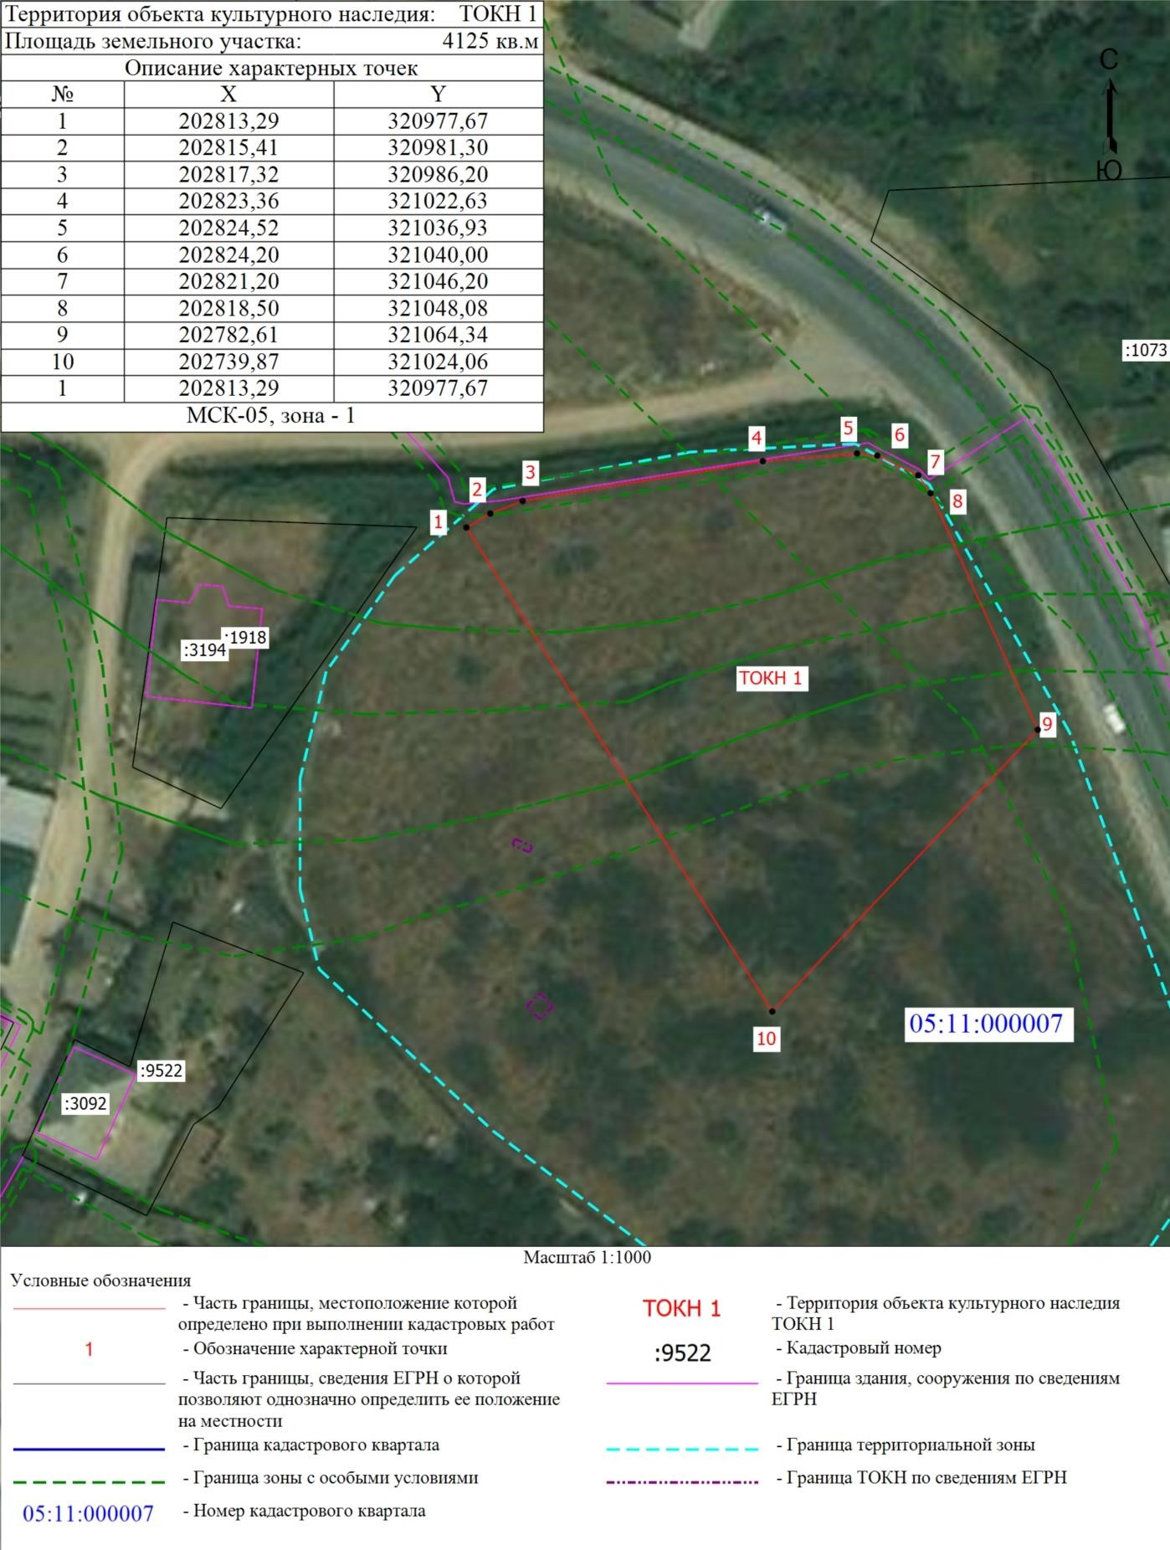

Приложение № 2
к приказу Агентства по охране
культурного наследия
Республики Дагестан
от «___» __________ 2024 г. № ____

Режим использования территории объекта культурного наследия регионального значения «Домусульманское кладбище», XIII в.,

В границах территории объекта культурного наследия:
1) запрещаются строительство объектов капитального строительства и увеличение объемно-пространственных характеристик, существующих на территории памятника или ансамбля объектов капитального строительства; проведение земляных, строительных, мелиоративных и иных работ, за исключением работ по сохранению объекта культурного наследия или его отдельных элементов, сохранению историко-градостроительной или природной среды объекта культурного наследия;
2) не допускается распространение наружной рекламы на объектах культурного наследия, включенных в единый государственный реестр объектов культурного наследия (памятников истории и культуры) народов Российской Федерации, а также на их территориях;
3) на территории памятника разрешается ведение хозяйственной деятельности, не противоречащей требованиям обеспечения сохранности объекта культурного наследия и позволяющей обеспечить функционирование объекта культурного наследия в современных условиях.

